Kedjan byter namn & ger löfte till Sveriges byggare

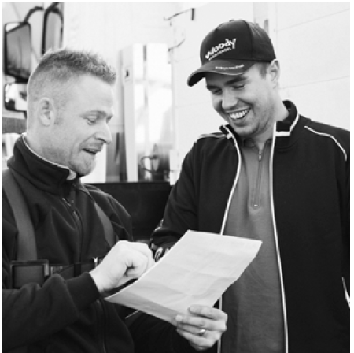

*Sveriges största inköpsorganisation och frivilligkedja AB Interpares med sina 70 år på nacken byter namn till Woody Bygghandel AB och låter alla sina delägare enas om ett starkt gemensamt kundlöfte till Sveriges byggare.*

På en advokatbyrå i Karlstad samlades fem framsynta herrar för att formellt bilda en frivillig inköpskedja, den första i sitt slag i Sverige, som "skall hava till ändamål att idka fabriks- och handelsrörelse samt att utöva annan härmed förenlig verksamhet...". Året var 1944 och nu, 70 år senare, består samma byggkedja av 51 delägare med 124 butiker och en omsättning på närmre 7 miljarder kronor. Bygghandelskedjans namn Interpares betyder ”mellan likar” och är grunden i hela konceptet. 1996 etablerades varumärket och marknadserbjudandet Woody Bygghandel som merparten av kedjans delägare stolta står bakom. Nu byter kedjan namn till Woody Bygghandel AB och enar alla delägare genom ett gemensamt kundlöfte till Sveriges alla byggare; Vi får ditt bygge att snurra!

**För ytterligare information, vänligen kontakta:**

Peder Strömqvist, VD, [peder.stromqvist@woody.se](mailto:peder.stromqvist@woody.se), tel. 0703 - 40 02 66

Mikael Tykesson, marknadschef, [mikael.tykesson@woody.se](mailto:mikael.tykesson@woody.se), tel. 0702 -15 75 37

***Företagsfakta:***

*Woody Bygghandel AB är en frivilligkedja inom byggmaterial som med sina 7 miljarder i omsättning, på 122 butiker, är Sveriges ledande kedja med ett tydligt fokus på proffskunden och den medvetne konsumenten. Kedjan ägs av lokala entreprenörer som samarbetar inom områden såsom inköp, marknad, it, miljö och utbildning. Mer info på* [*www.woody.se*](http://www.woody.se)*.*